**报价流程操作手册**

进入页面，由技术部提出的申请，所以技术部有以下页面

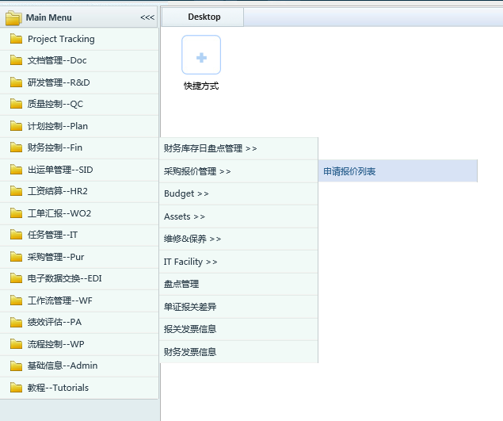

进入申请报价列表后进入，在本页面中有权限者可以添加新的报价申请，同时点击明细后可以查看明细的列表，只有未提交或者驳回的申请才可以删除，

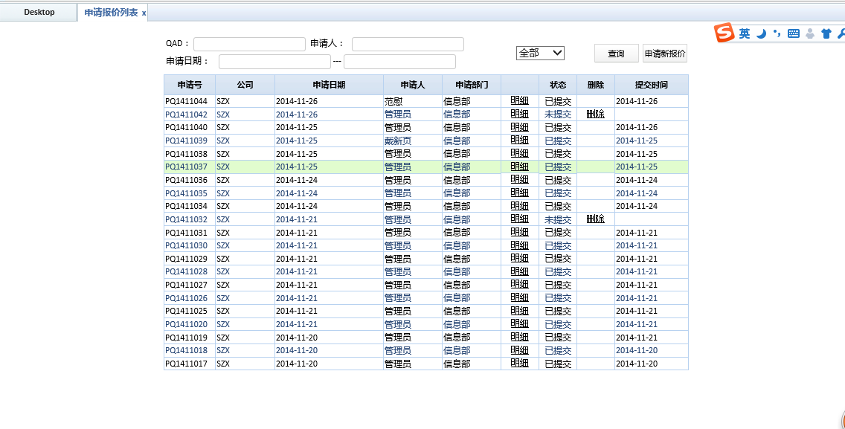

有权限的新建报价申请后进入以下页面，在页面中输入QAD号和需求规格以及供应商号，单位才可以添加。申请新的QAD的时候必须填写需求规格，在本申请中已经存在的QAD可以不填写。QAD与供应商的组合如果被其他的申请单申请过了则不可再申请，单位的验证是呵呵需求规格验证是一样的

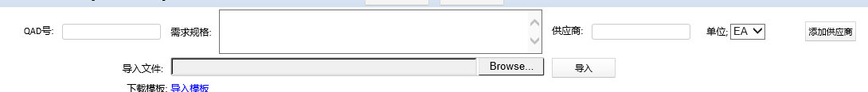

通过模板可以批量导入申请

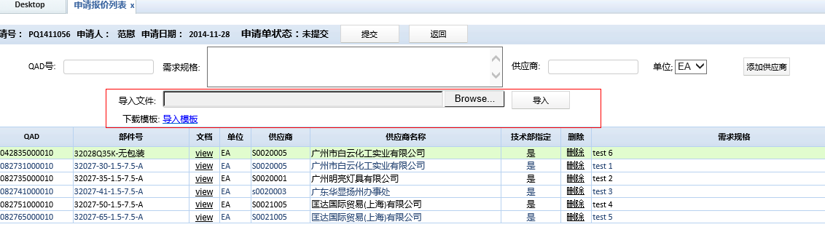

本页面中只有报价申请人才能对自己建的申请的单条记录进行删除操作

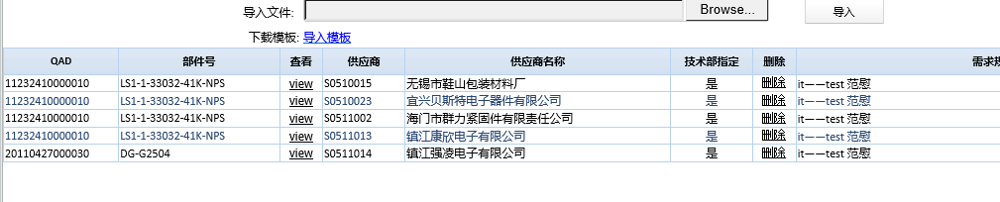

在提出申请之后需要点击提交，提交之后才算提交给供应商开发部进行下面的流程

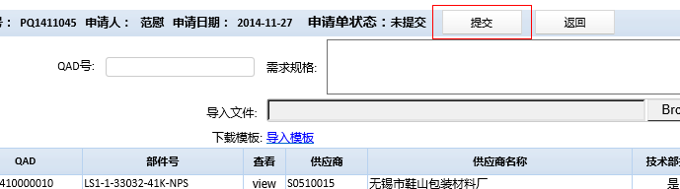

供应商开发部下有的菜单

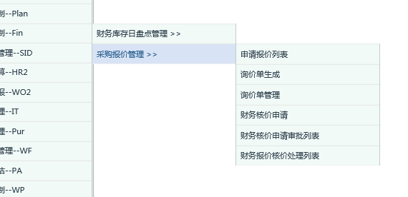

同样是进入列表中，供应商开发部没有新建报价的权限所以不可以新建报价

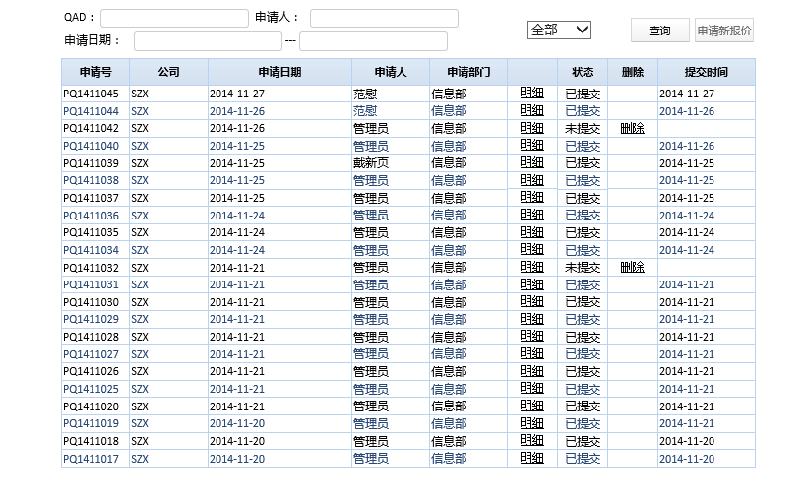

进入未提交的单中，将不能添加供应商，但是可以查看

对于已经提交的申请单，如果对于信息感觉不完整，供应商开发部中可以填写驳回原因进行驳回操作，驳回操作相当于是将单子变为未提交的状态

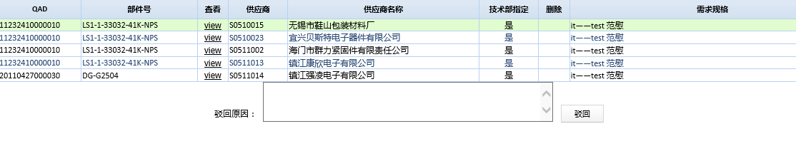

可以添加供应商开发部自己认为需要询价的供应商，但添加的物料必须是在申请中已存在的物料

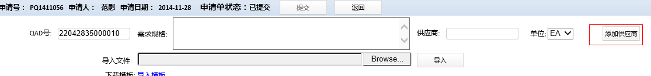

添加的供应商就不是技术部指定的了

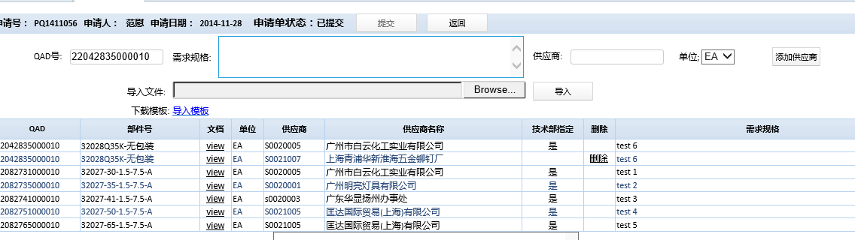

填写驳回原因，点击驳回，单子就可以驳回给技术部

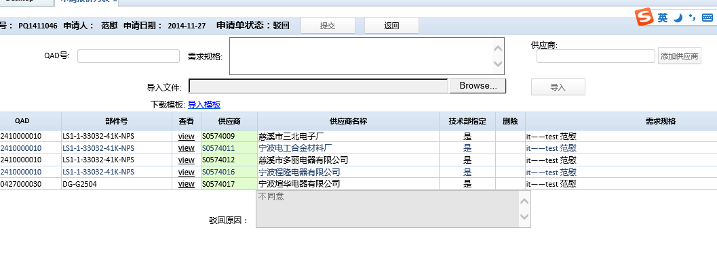

此时技术部可以对该单进行编辑

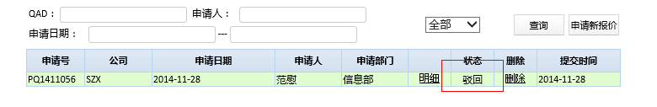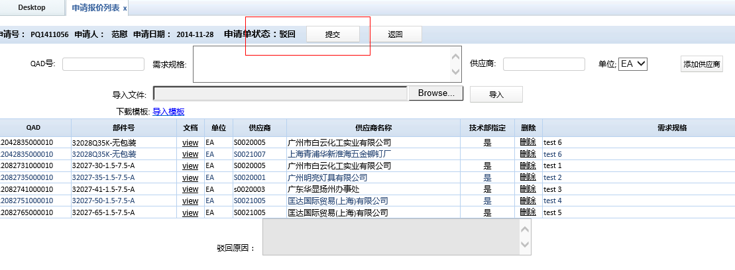

当供应商开发部检查，添加供应商后，便可以生成询价单，且在本页面可以直接进入查询询价单的页面。

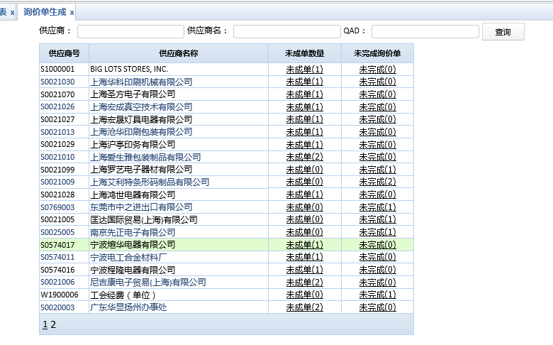

点击一个两条的，得到以下情况，选择本次需要询价的条目点击生成询价单就成为一个询价单。

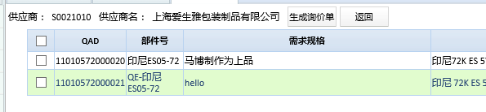

生成的询价单是这样的，可以点击生成询价单，生成一个Excel的询价单

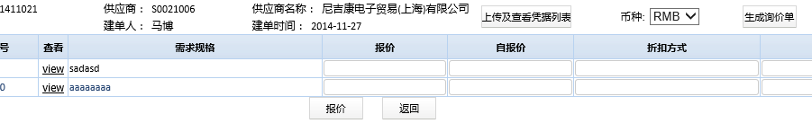

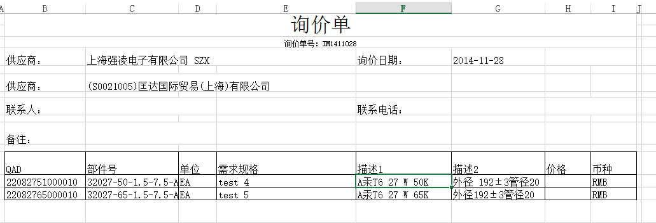

当状态为未报价的时候，不可以输入核价的内容，点击报价按钮是保存当前单子中的信息。

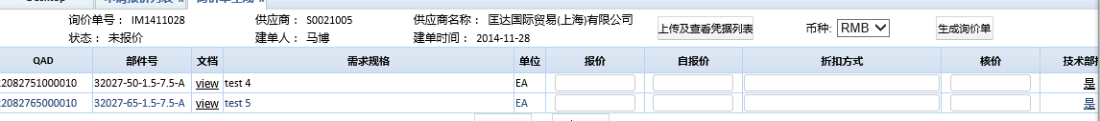

点击上传及查看凭据列表可以进入上传凭据的页面

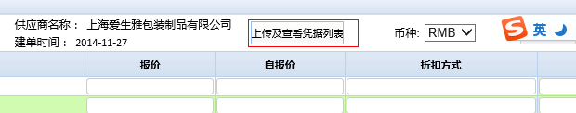

上传界面

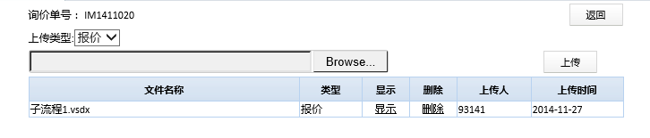

只有当上传了报价依据，且每个物料都有自报价或者报价的时候才会修改状态为已报价，已报价的单条数据将不再可以在申请报价单页面驳回修改

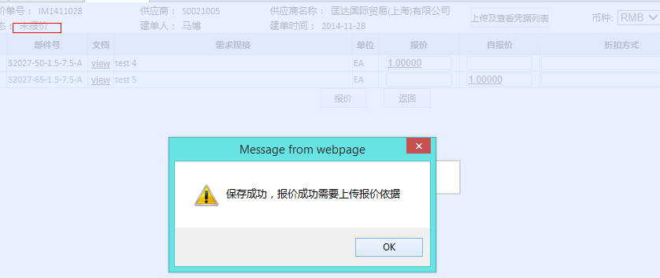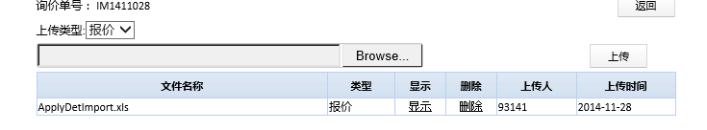

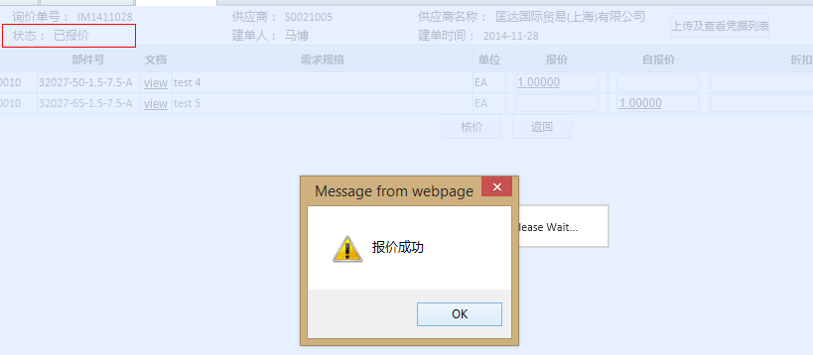

此时可以修改报价自报价，核价的任何信息，同样的，在核价都全的和有核价凭据的情况下可以变成已核价

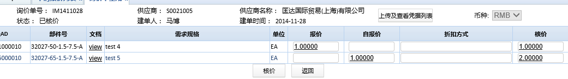

状态称为已核价后，可以对核价进行修改，若核价被删除，则询价单状态修改为已报价

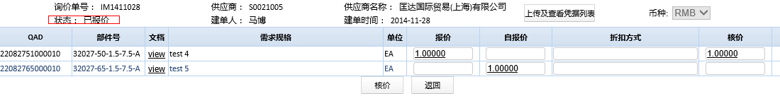

财务有两个菜单

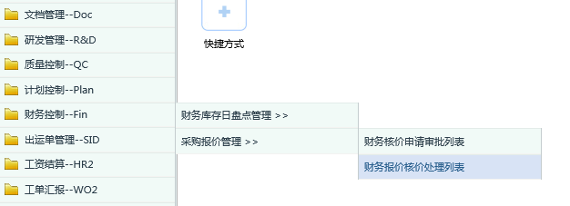

财务在报价已完成的时候点击报价核价处理列表

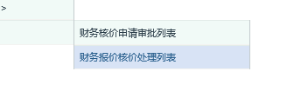

进入以下页面

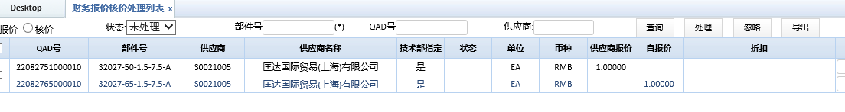

对于一个询价单，其状态为已报价的条目将会显示在这个页面上，勾选处理的条目，后面的生效日期可以填写，默认生成的是当天时间。

点击处理（cimload）就进入以处理中，这时候价格表有数据，且应该手动导入到qad中

点击忽略则该单不会再被这个单查到了



核价完成的单条条目供应商开发部的同事可以进入这个页面

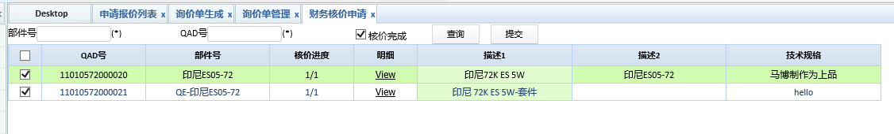

提交之后选择下一级审批人，交给下一级审批人审批

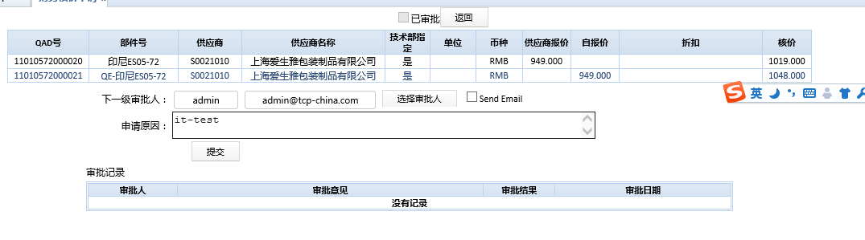

别的人进入页面会看到以下页面



点击详细，如果有最终审批权限，则可以填写最终价格，如果不填，点击通过就会自动将核价个价格成为最终价格，如果没有最终权限，点击通过时会提示提交给下一级

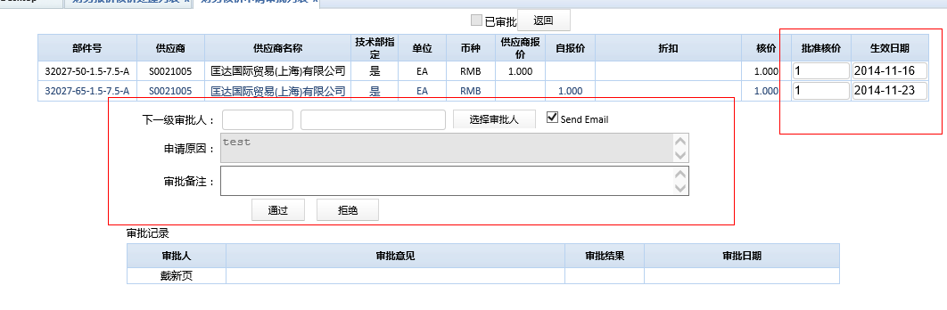

审批完成后进入报价核价申请审批列表，点击核价，可以看到刚才的数据，同样的

点击处理，导出cimload

点击忽略，不导入，不在显示

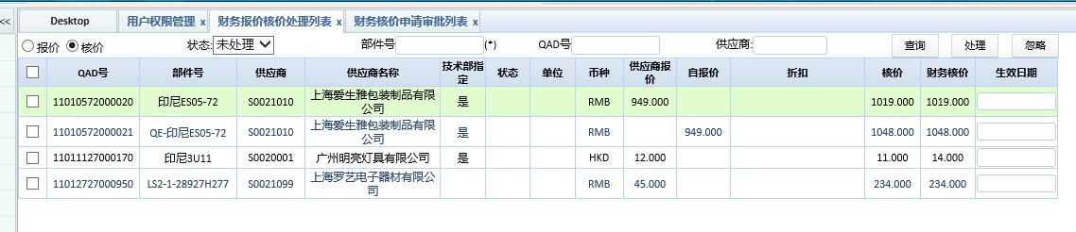

当财务部的同事导出了核价的cimload后会有一封邮件发给申请人

